Игровые пособия своими руками.
Игровое пособие по обучению грамоте электровикторина «Знаешь ли ты ?»
Пособие изготовлено на основе детской настольной игры – электровикторины. На отдельных листах подобрала задания по разделам: «Найди буквы для звуков», «Найди к схеме слово», «Найди картинку со звуком»
Цель использования: развитие звукового анализа и синтеза слов, закрепление понятий «звук» и буква», упражнение в чтении слов по звуковым схемам.
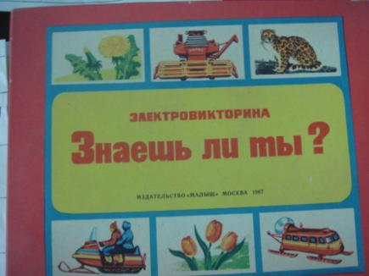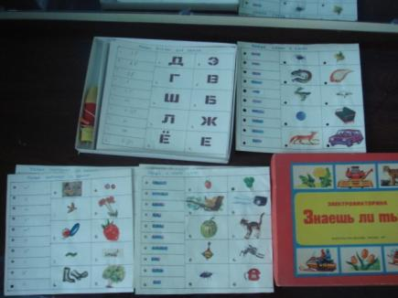

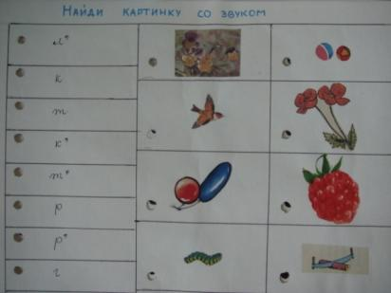
Рабочее поле (лист) разделён на две колонки: слева 10 вопросов, расположенных в один столбик., справа – 10 картинок – ответов.
Выбирая на рабочем листе слева вопрос (читает взрослый), ребёнок справа находит ответ, соединяя нужные отверстия «карандашом» индикатором, который работает от батареек.
Ребёнок видит правильный ответ при загорании лампочки.

Игровое пособие «Цветной квадрат» для развития словаря состоит из двух квадратов 20х20см, Каждый разделён на 8 цветных треугольников. Один квадрат - «тёплые» цвета, другой – «холодные». В треугольниках вырезаны круги-пазлы.
1 вариант. Игроки делят круги между собой круги, по очереди берут по одному кружку и называют цвет. Если назвал правильно – круг кладут в треугольник на своё место. Если неправильно, круг откладывается в «штраф». В конце игры штрафы нужно озвучить, называя что бывает такого цвета.
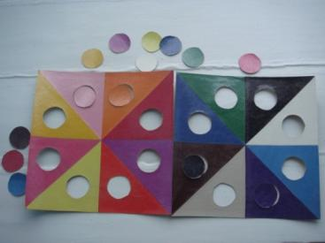
2 вариант. Круги лежат в треугольниках. Игроки по очереди берут их и называют что бывает такого цвета: белый снег, зелёное яблоко, серое небо и т.д. Если ребёнок не может подобрать нужное сочетание слов, круг уходит в его «штраф». В конце игры подсчитываются штрафные очки. Потом любой игрок выбирает себе понравившийся круг, если назовёт нужное словосочетание.
Для оптимизации игры, можно использовать наградные фишки при правильном ответе.
Можно придумать и другие варианты игры, подключая к этому детей.

